DocuSign Envelope ID: D0E34EE2-51E5-4FB2-8539-E556DBF49323



**PLANILHA ANALÍTICA DE ENCARGOS SOCIAIS**

|  |  |  |  |  |  |
| --- | --- | --- | --- | --- | --- |
| **COD** | **DESCRIÇÃO** | **HORA** | **MÊS** | **HORA** | **MÊS** |
|  | | NÃO DESONERADO | | DESONERADO | |
| A | GRUPO A |  | | | |
| A1 | INSS | 20.00% | 20.00% | 0.00% | 0.00% |
| A2 | SESI | 1.50% | 1.50% | 1.50% | 1.50% |
| A3 | SENAI | 1.00% | 1.00% | 1.00% | 1.00% |
| A4 | INCRA | 0.20% | 0.20% | 0.20% | 0.20% |
| A5 | SEBRAE | 0.60% | 0.60% | 0.60% | 0.60% |
| A6 | SALÁRIO EDUCAÇÃO | 2.50% | 2.50% | 2.50% | 2.50% |
| A7 | SEGURO CONTRA ACIDENTES DE  TRABALHO | 3.00% | 3.00% | 3.00% | 3.00% |
| A8 | FGTS | 8.00% | 8.00% | 8.00% | 8.00% |
| A9 | SECONCI | 0.00% | 0.00% | 0.00% | 0.00% |
|  | **TOTAL DOS ENCARGOS SOCIAIS BÁSICOS** | **36.80%** | **36.80%** | **16.80%** | **16.80%** |

|  |  |  |  |  |  |
| --- | --- | --- | --- | --- | --- |
| B | GRUPO B |  | | | |
| B1 | Repouso Semanal Remunerado | 17.93% | não incide | 17.93% | Não incide |
| B2 | Feriados | 4.24% | 0.00% | 4.24% | 0.00% |
| B3 | Auxílio - Enfermidades | 0.89% | 0.69% | 0.89% | 0.69% |
| B4 | 13º salário | 10.77% | 8.33% | 10.77% | 8.33% |
| B5 | Licença Paternidade | 0.07% | 0.06% | 0.07% | 0.06% |
| B6 | Faltas Justificativas | 0.72% | 0.56% | 0.72% | 0.56% |
| B7 | Dias de chuvas | 1.53% | não incide | 1.53% | não incide |
| B8 | Auxilio acidadente de trabalho | 0.11% | 0.09% | 0.11% | 0.09% |
| B9 | Férias gozadas | 7.40% | 5.72% | 7.40% | 5.72% |
| B10 | Salário maternidade | 0.03% | 0.03% | 0.03% | 0.03% |
|  | **TOTAL DE ENCARGOS SOCIAIS QUE**  **RECEBEM INCIDÊNCIA DE A** | **43.69%** | **15.48%** | **43.69%** | **15.48%** |

|  |  |  |  |  |  |
| --- | --- | --- | --- | --- | --- |
| C | GRUPO C |  | | | |
| C1 | Aviso prévio indenizado | 4.28% | 3.32% | 4.28% | 3.32% |
| C2 | Aviso prévio trabalhado | 0.10% | 0.08% | 0.10% | 0.08% |
| C3 | Férias indenizadas | 5.29% | 4.09% | 5.29% | 4.09% |
| C4 | depósitos rescisão sem justa causa | 3.63% | 2.81% | 3.63% | 2.81% |
| C5 | indenização adicional | 0.36% | 0.28% | 0.36% | 0.28% |
|  | **TOTAL DE ENCARGOS SPCIAIS QUE NÃO**  **RECEBEM INCIDÊNCIA EM A** | **13.66%** | **10.58%** | **13.66%** | **10.58%** |

|  |  |  |  |  |  |
| --- | --- | --- | --- | --- | --- |
| D | GRUPO D |  | | | |
| D1 | Reincidência de grupo A sobre o grupo B | 16.08% | 5.70% | 7.34% | 2.60% |
| D2 | Reincidência de grupo A sobre aviso prévio  trabalhado e reincidência do FGTS sobre o aviso prévio indenizado | 0.38% | 0.30% | 0.36% | 0.28% |
|  | **TOTAL DE REINCIDÊNCIA DE UM GRUPO**  **SOBRE O OUTRO** | **16.46%** | **6.00%** | **7.70%** | **2.88%** |

|  |  |  |  |  |
| --- | --- | --- | --- | --- |
| TOTAL (A+B+C+D) | 110.61% | 68.86% | 81.85% | 45.74% |

FONTE: Fonte: Informação Dias de Chuva – INMET- SINAPI - Composição de encargos Sociais do Rio Grande do Sul

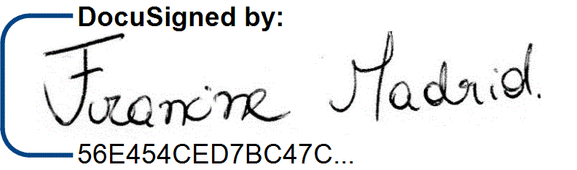

**Francine Madrid**

Engenheira Civil - CREA RS 228191